09.09.24

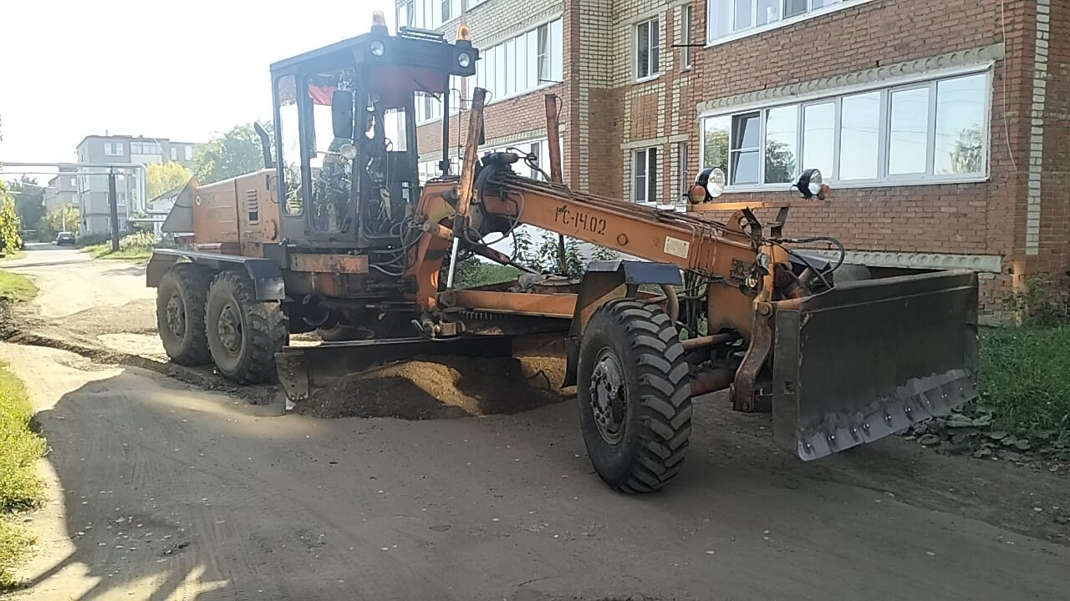

Выравнивание дорожного полотна, отсыпка ям асфальтогранулятом по улице Горького

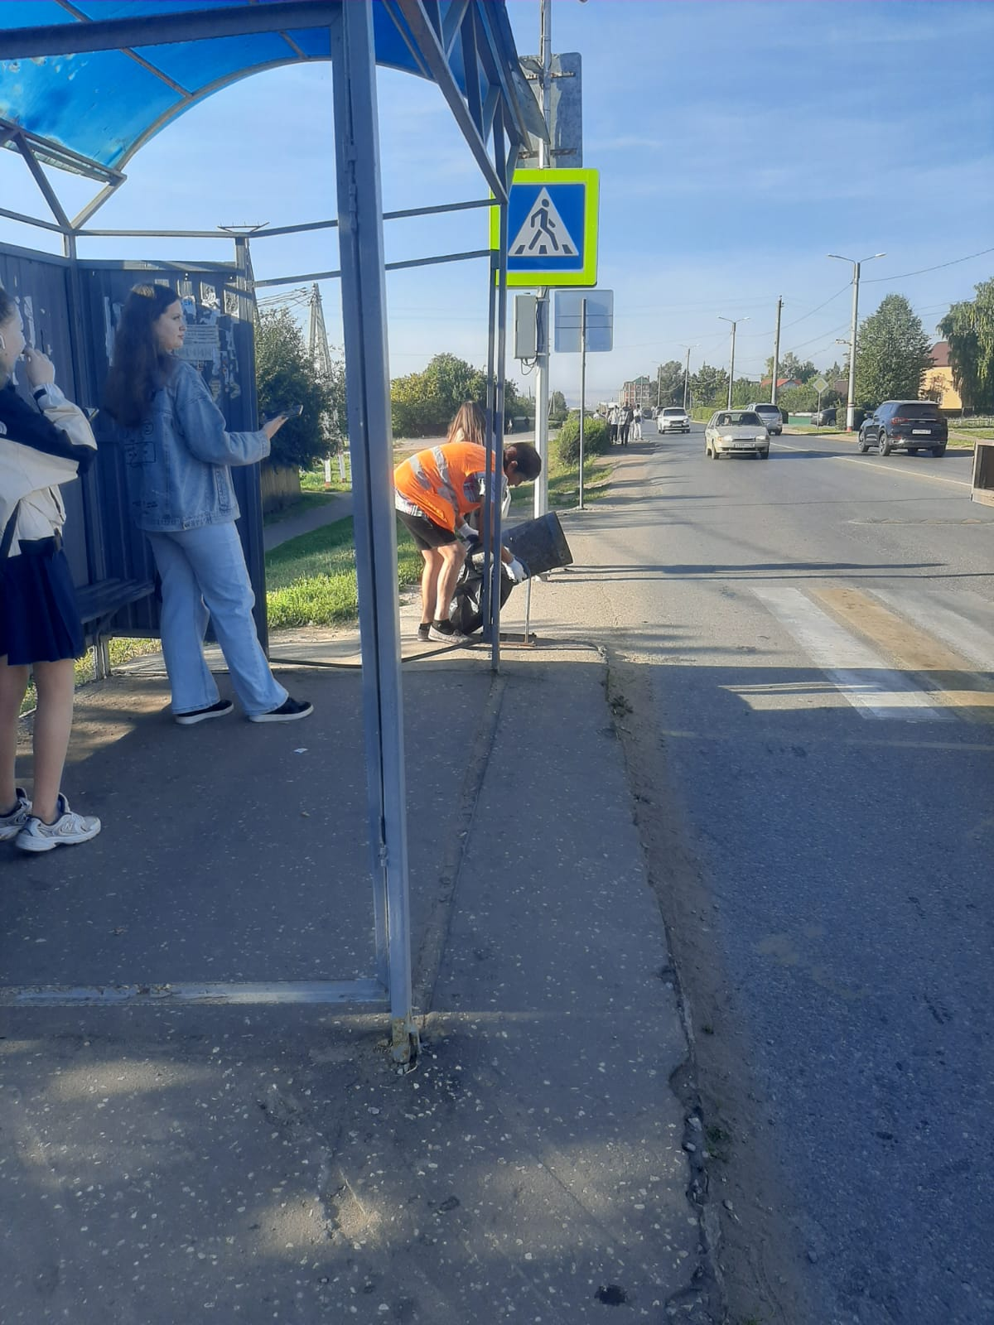

Уборка мусора

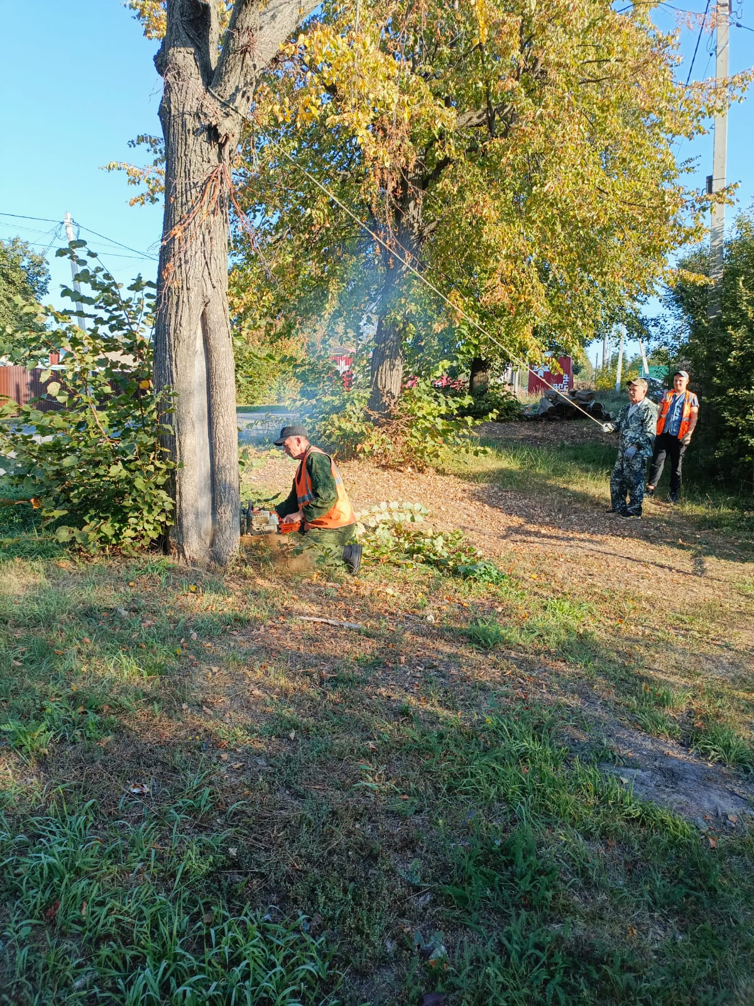

ул. Трынова спил сухого дерева

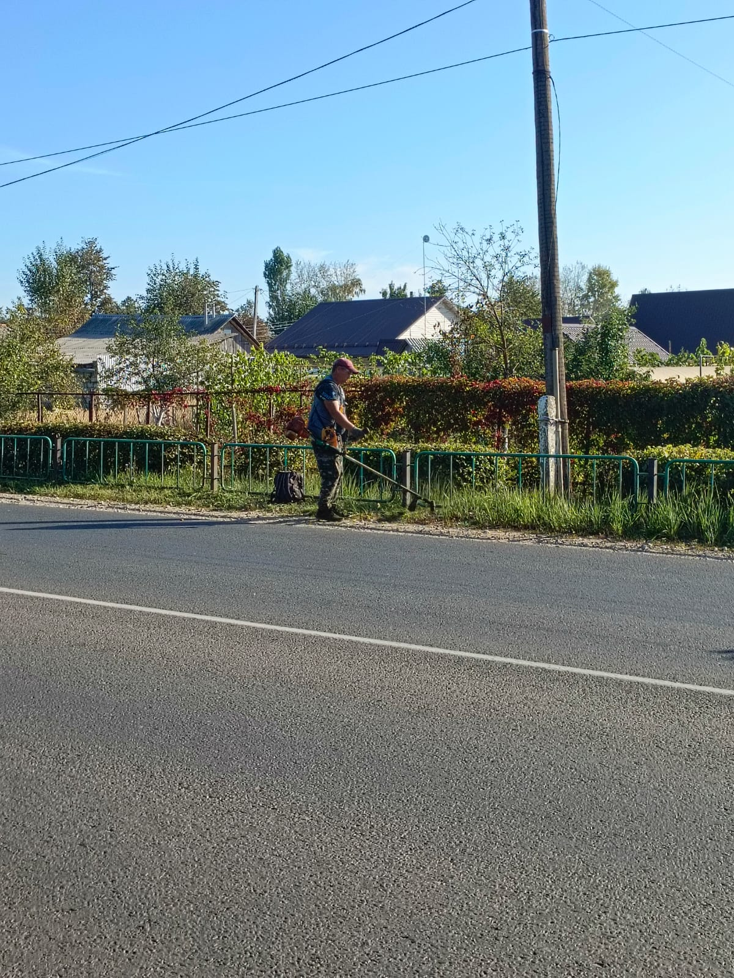

Покос травы по ул. Луначарского

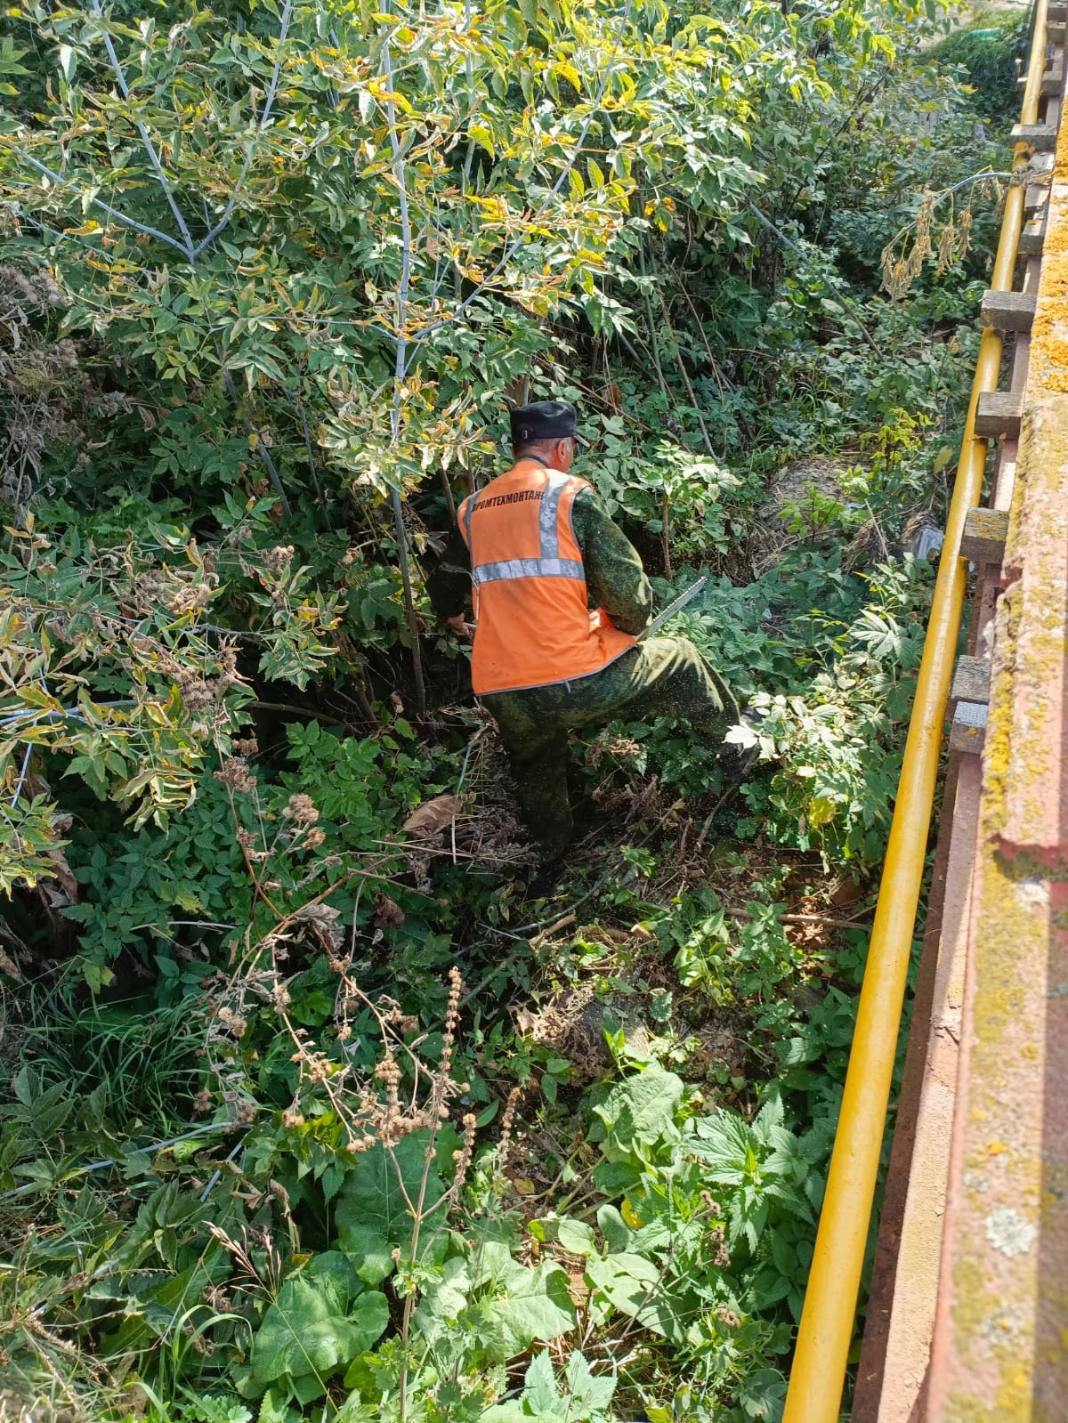

Вырубка поросли мост водокачка